бюджетное профессиональное образовательное учреждение Вологодской области

«Череповецкий лесомеханический техникум им. В.П. Чкалова»

Специальность **09.02.07** «Информационные системы и программирование»

ОТЧЕТ ПО ПРОИЗВОДСТВЕННОЙ ПРАКТИКЕ

ПП по ПМ.05 ПРОЕКТИРОВАНИЕ И РАЗРАБОТКА ИНФОРМАЦИОННЫХ СИСТЕМ

Выполнил студент 3 курса группы ИС-31

Шевель Милена Александровна

подпись ____________________________

место практики: ООО «Малленом Системс»

Период прохождения:

с «08» июня 2025 года

по «21» июня 2025 года

Руководитель практики от

предприятия, должность:

Южакова Н.В., специалист по кадрам

подпись________________________

МПРуководитель практики от

техникума: Материкова А.А.

Оценка:_____________________________

«___» ______________________2025 год

СОДЕРЖАНИЕ

ВВЕДЕНИЕ 3

1 ОБЩАЯ ХАРАКТЕРИСТИКА КОМПАНИИ 4

1.1 Организационная структура компании 4

1.2 Роль информационных систем в работе компании 5

1.3 Основные используемые технологии компании 6

2 ПРОЕКТИРОВАНИЕ И РАЗРАБОТКА ИНФОРМАЦИОННЫХ СИСТЕМ 7

2.1 Анализ требований и моделирование информационных систем 7

2.2 Проектирование информационных систем 8

2.3 Разработка информационных систем 9

2.4 Тестирование информационных систем 10

2.5 Внедрение, эксплуатация и сопровождение информационных систем 10

3 ВЫПОЛНЯЕМЫЕ ЗАДАНИЯ 12

ЗАКЛЮЧЕНИЕ 13

СПИСОК ИСПОЛЬЗОВАННЫХ ИСТОЧНИКОВ 14

ПРИЛОЖЕНИЯ 15

# ВВЕДЕНИЕ

Производственная практика является важным этапом в образовательном процессе студентов, позволяющим соединить теоретические знания с реальными производственными процессами. Она предоставляет уникальную возможность получить представление о специфике работы в выбранной области, освоить новые технологии и методики, а также развить профессиональные компетенции. Практика проходила в ООО «Малленом Системс» с 08.06.2025 по 21.06.2025.

Целью практики было освоение основного вида деятельности по направлению «Проектирование и разработка информационных систем» и формирование соответствующих общих и профессиональных компетенций.

В рамках выполнения поставленной цели, были сформулированы следующие задачи:

* Анализ предметной области ИС предприятия.
* Разработка проектной документации на модуль ИС предприятия.
* Управление процессом разработки модуля с использованием инструментальных средств.
* Разработка документации по эксплуатации модуля ИС.
* Формирование отчетной документации по результатам работ.
* Использование стандартов при оформлении программной документации.

В ходе практики были изучены основные этапы разработки программного обеспечения в компании, а также применены полученные ранее знания в реальных условиях производственного процесса.

# ОБЩАЯ ХАРАКТЕРИСТИКА КОМПАНИИ

Малленом Системс – ведущая российская компания в области разработки и внедрения систем компьютерного зрения, промышленной видеоаналитики на основе технологий машинного зрения и искусственного интеллекта (машинное обучение, нейронные сети глубокого обучения) и интеллектуальной обработки данных.

Малленом Системс была создана в 2011 году на базе команды ученых и программистов Санкт-Петербургского политехнического университета Петра Великого. Сегодня в компании более 100 сотрудников. Глубокие компетенции в сфере машинного зрения и большой опыт успешной реализации проектов на промышленных предприятиях позволяет успешно решать большой спектр задач в различных отраслях. В Центре исследований и разработки интеллектуальных систем ведется работа по созданию новых решений и развитию продуктов компании. Более 5 лет компания готовит кадры по технологическому стеку компании в Акселераторе ML START.

## Организационная структура компании

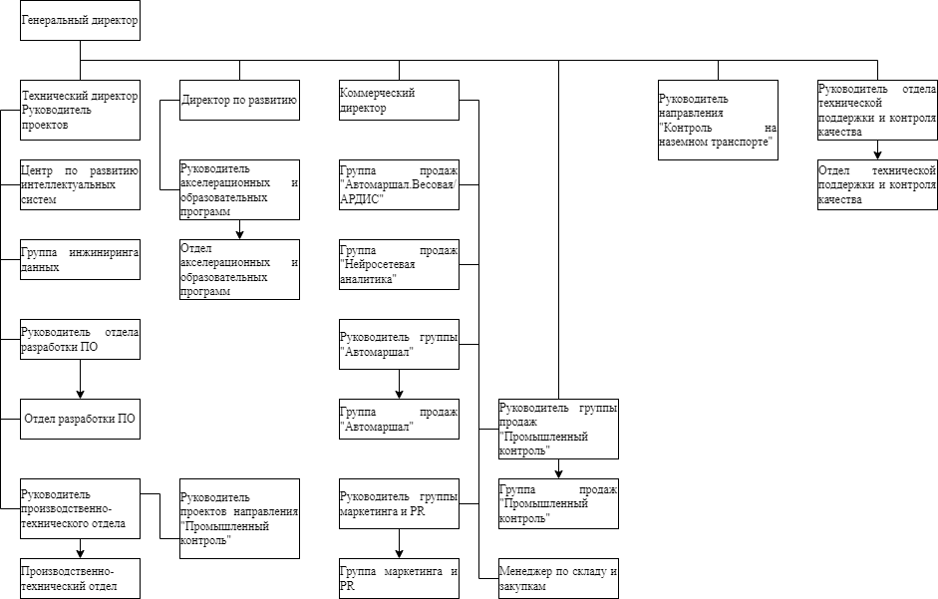

Рисунок 1.1 – организационная структура компании

## Роль информационных систем в работе компании

«Малленом Системс» разрабатывает и внедряет системы компьютерного зрения и промышленной видеоаналитики на основе технологий машинного зрения и искусственного интеллекта.

Некоторые области применения решений компании:

* Видеоконтроль и учёт автомобильного и железнодорожного транспорта. Например, система «АРДИС» автоматически распознаёт номера вагонов, формирует информацию о них, архивирует данные о прошедших составах и генерирует отчёты.
* Автоматизация взвешивания автотранспорта. Система «Автомаршал.Весовая» предназначена для повышения скорости работы пункта весового контроля и надёжности процессов взвешивания.
* Обнаружение и отслеживание сотрудников, их действий и событий на видео. Система EYECONT анализирует видео с IP-камер в режиме реального времени, детектирует на нём людей, отслеживает их поведение и перемещение.
* Визуальный контроль и прослеживание продукции на производстве. Например, система «ВИСКОНТ.Фарма» автоматизирует процессы учёта и прослеживаемости единиц фармацевтической продукции на этапах производства, упаковки, хранения и реализации.

Таким образом, решения «Малленом Системс» помогают оптимизировать различные процессы и повысить эффективность работы в разных сферах.

## Основные используемые технологии компании

Компания «Малленом Системс» использует технологии машинного зрения и искусственного интеллекта (машинное обучение, нейронные сети глубокого обучения).

Некоторые продукты компании, в которых применяются эти технологии:

* «ВИСКОНТ» - интеллектуальные системы машинного зрения для контроля качества и прослеживания продукции.
* EYECONT - система ситуационной видеоаналитики для контроля людей и опасных событий на видео.
* «АВТОМАРШАЛ» - система контроля доступа и учёта автотранспорта на основе технологии распознавания автономеров.
* «АРДИС» - семейство решений по идентификации вагонов, управлению отгрузкой продукции ж/д транспортом, коммерческому осмотру вагонов, контролю передвижения и местонахождения вагонов.
* AVEDEX - программное обеспечение для подсчёта и анализа автомобильного трафика по видеоизображению.

# ПРОЕКТИРОВАНИЕ И РАЗРАБОТКА ИНФОРМАЦИОННЫХ СИСТЕМ

Проектирование и разработка информационных систем - это комплексный процесс создания и внедрения автоматизированных решений, направленных на эффективное управление информацией, автоматизацию бизнес-процессов, повышение производительности труда и улучшение качества принимаемых управленческих решений.

## Анализ требований и моделирование информационных систем

Анализ требований является первым этапом жизненного цикла разработки любой информационной системы (ИС). Его цель заключается в определении нужд и ожиданий всех заинтересованных сторон проекта (заказчиков, конечных пользователей, разработчиков), формализации этих запросов и документировании их таким образом, чтобы избежать двусмысленности и неопределенности.

Основные задачи этапа анализа требований:

* Выявление ключевых функций и характеристик будущей системы.
* Сбор, анализ и систематизация требований от заказчика и будущих пользователей.
* Документирование технических спецификаций.
* Согласование полученных результатов с заказчиком.

Требования делятся на функциональные и нефункциональные:

* Функциональные требования определяют, что система должна делать («функции»).
* Нефункциональные требования касаются качеств и свойств системы (производительность, безопасность, надежность, удобство использования).

Моделирование позволяет наглядно представить структуру и поведение проектируемой информационной системы, помогает выявить возможные проблемы и сократить риски на ранних этапах разработки.

Итогом этапа анализа требований становится четкое понимание цели проекта, подробная документация и согласованные технические задания. Результатом моделирования являются наглядные схемы и графики, облегчающие дальнейшую разработку и внедрение информационной системы.

## Проектирование информационных систем

Проектирование информационных систем (ИС) — это этап разработки, направленный на создание оптимальной структуры и архитектуры системы, обеспечивающей эффективное решение поставленных задач и удовлетворение требований пользователей. Данный процесс требует комплексного подхода, включающего тщательное изучение предметной области, выбор оптимальных архитектурных решений и методов реализации.

Процесс проектирования состоит из нескольких последовательных этапов:

* Определение концепции информационной системы
* Сбор и анализ требований
* Выбор методологии проектирования
* Создание архитектуры системы
* Детальная проработка технического проекта
* Оценка рисков и тестирование проекта
* Документирование проекта
* Реализация и интеграция

## Разработка информационных систем

Процесс разработки информационных систем (ИС) включает в себя несколько важных этапов, каждый из которых направлен на достижение максимальной пользы от создаваемого продукта.

Основная цель разработки информационных систем — создание надежного инструмента, позволяющего эффективно управлять ресурсами организации, повышать производительность труда сотрудников и улучшать качество обслуживания клиентов. Для достижения данной цели важно учитывать такие аспекты, как:

* Соответствие требованиям пользователей.
* Эффективность обработки данных.
* Надежность и защищенность системы.
* Простота использования и масштабируемость.

Первый этап начинается с определения целей и задач будущего проекта. Необходимо собрать и проанализировать потребности потенциальных пользователей, определить ключевые функции и возможности системы, оценить существующие ограничения и ресурсы.

Следующий этап посвящен созданию технической документации, включая концепцию, техзадание и проектную документацию. Эти документы необходимы для дальнейшего согласования с заказчиками и подрядчиками, а также служат основой для оценки объема предстоящих работ.

Этап реализации включает непосредственно разработку и настройку информационной системы. Здесь происходит написание программного кода, формирование базы данных, подключение внешних сервисов и проведение тестовых испытаний.

Завершающим этапом является ввод системы в промышленную эксплуатацию и последующее её обслуживание. Это включает обучение персонала, мониторинг работоспособности, профилактику сбоев и модернизацию системы.

## Тестирование информационных систем

Тестирование информационных систем (ИС) играет важную роль в обеспечении надежности, стабильности и соответствия установленным требованиям. Оно направлено на обнаружение ошибок и уязвимостей, проверку функциональности и совместимости, а также оценку удобства использования и производительности системы.

Основной целью тестирования является проверка качества реализованной системы перед её внедрением в производственную среду. Важно убедиться, что созданная система соответствует заявленным требованиям, функционирует стабильно и надежно, а также способна обеспечить бесперебойную работу в реальных условиях эксплуатации.

## Внедрение, эксплуатация и сопровождение информационных систем

Внедрение, эксплуатация и сопровождение информационных систем представляют собой заключительные этапы жизненного цикла разработки ИТ-проектов. Они направлены на организацию успешной интеграции новой системы в рабочую инфраструктуру, обеспечение стабильной работы и поддержание высокого уровня доступности и безопасности.

Главная цель этих этапов — обеспечить полную готовность системы к выполнению возложенных на неё задач, минимизировать возможные сбои и быстро реагировать на возникающие проблемы.

* Внедрение информационной системы: данный этап начинается сразу после окончания стадии разработки и тестирования. Основная задача — организовать плавный переход от старой версии системы к новой, соблюдая необходимые меры предосторожности и минимизируя влияние на текущую деятельность предприятия.
* Эксплуатация информационной системы: эксплуатационный период наступает после успешного завершения этапа внедрения. Основной задачей становится ежедневное поддержание системы в рабочем состоянии, предоставление помощи пользователям и постоянное отслеживание её работоспособности.
* Сопровождение информационной системы: заключительный этап подразумевает долгосрочную поддержку системы и обеспечение её актуальности. На данном этапе основное внимание уделяют модернизации и обновлению системы, адаптации её к изменяющимся условиям внешней среды и внутренним потребностям предприятия.

# ВЫПОЛНЯЕМЫЕ ЗАДАНИЯ

# ЗАКЛЮЧЕНИЕ

В заключение следует подчеркнуть, что прохождение производственной практики в ООО «Малленом Системс» в период с 08.06.2025 по 21.06.2025 стало ключевым этапом в процессе обучения, позволив освоить практические навыки проектирования и разработки информационных систем.

Целенаправленная работа над поставленными задачами, включающими анализ предметной области, разработку проектной и эксплуатационной документации, управление процессом разработки и формирование отчетности, обеспечила глубокое погружение в реальные процессы создания программного обеспечения.

Полученный опыт позволил не только укрепить теоретическую базу, но и успешно применить ее на практике, что, безусловно, является ценным вкладом в формирование профессиональных компетенций и послужит прочным фундаментом для дальнейшей деятельности в области информационных технологий.

# СПИСОК ИСПОЛЬЗОВАННЫХ ИСТОЧНИКОВ

1. GitHub/репозиторий практики [Электронный ресурс] – режим доступа: <https://github.com/cnciks/Practice_PP03_IS31/tree/main>
2. Компания "Малленом Системс" [Электронный ресурс] – режим доступа: <https://www.mallenom.ru/>
3. Графический редактор диаграмм [Электронный ресурс] – режим доступа: <https://app.diagrams.net/>
4. Разработка информационных систем [Электронный ресурс] — режим доступа: <https://optimalgroup.ru/blog/razrabotka-informatsionnykh-sistem/>
5. Тестирование информационных систем [Электронный ресурс] — режим доступа: <https://rtech.ru/testirovanie-informacionnyh-sistem>

# ПРИЛОЖЕНИЯ

Приложение А